**Módulo A**

Link com livros gratuitos: <https://devsamurai.com.br/javascript-3-formas-de-aprender-gratis/>

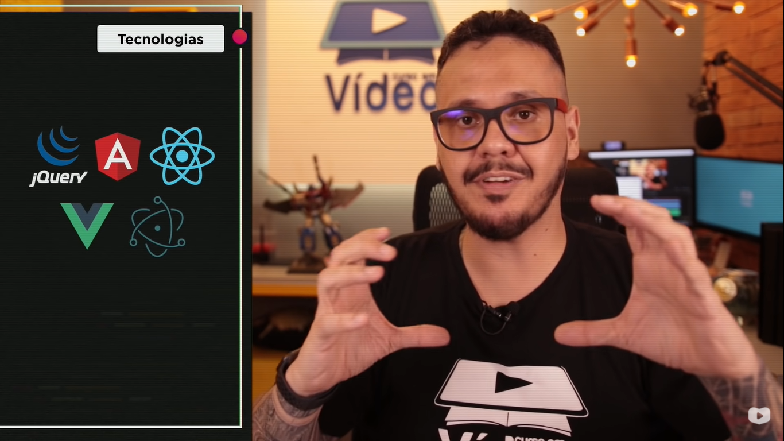

Depois que terminar Javascript estudar:  
Jquery, Angular, React, Vue e Electron.

**Módulo B**



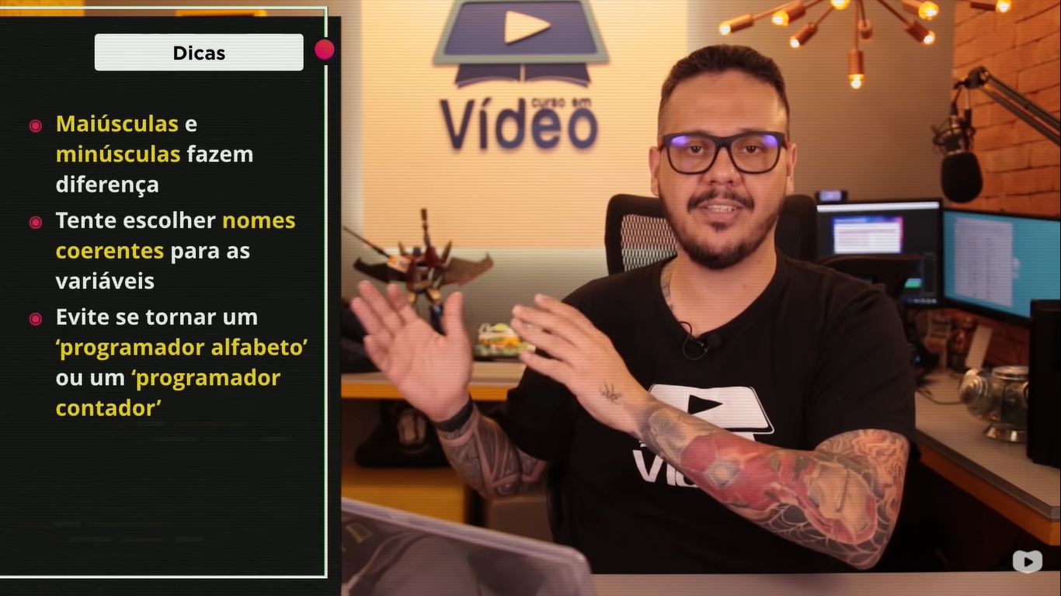

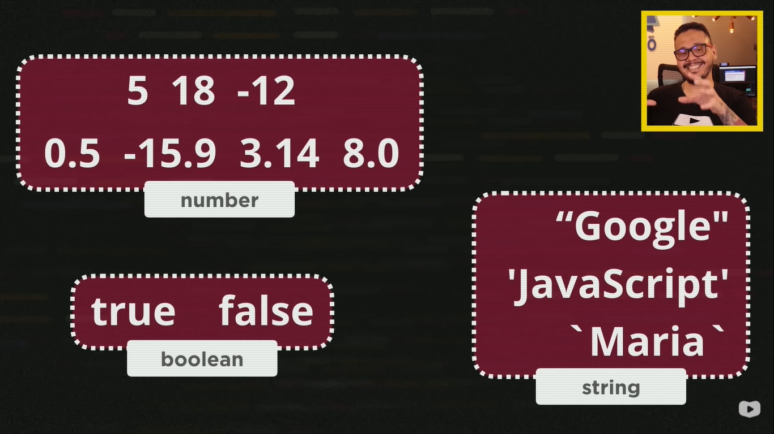Tipos primitivos primordiais

­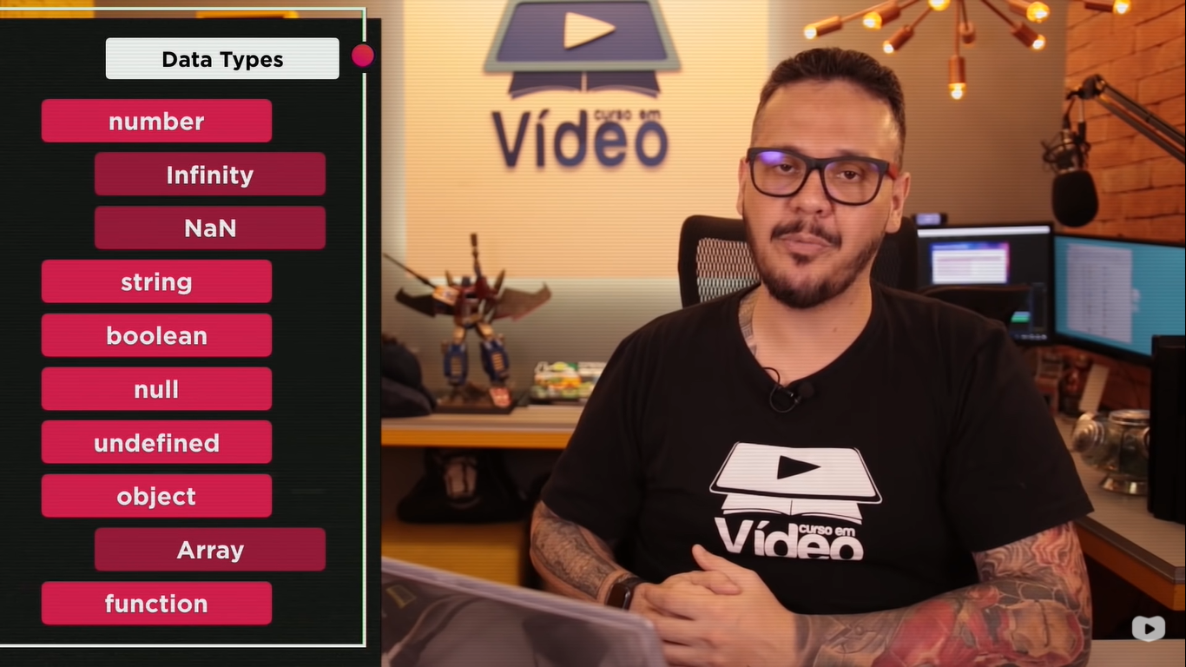

**Aula 06:**

**Concatenação: “+”**

Ligar um termo na variável.

Ex:

*var* nome = window.prompt('Qual o seu nome?')

        window.alert('Seu nome é ' + nome)

**String para Número e Número para String**

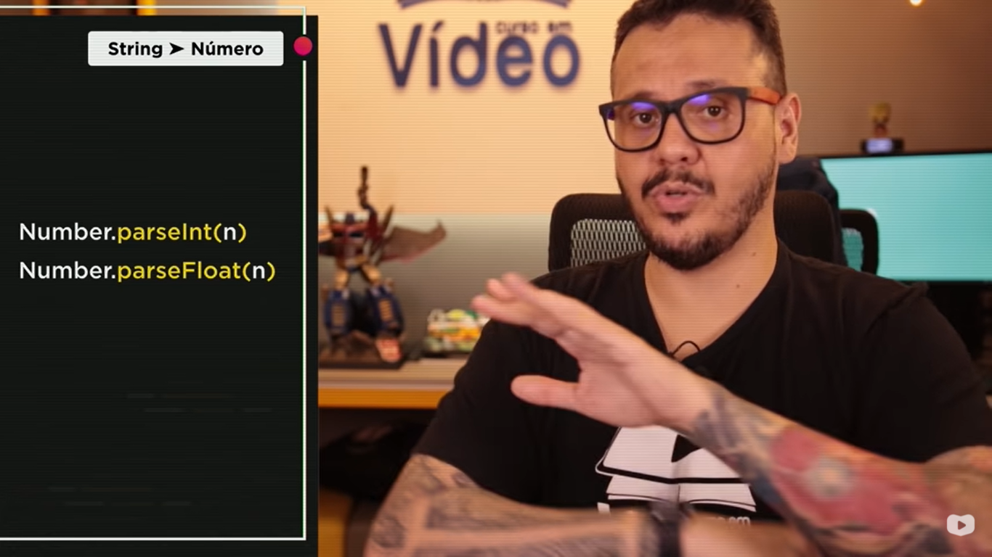

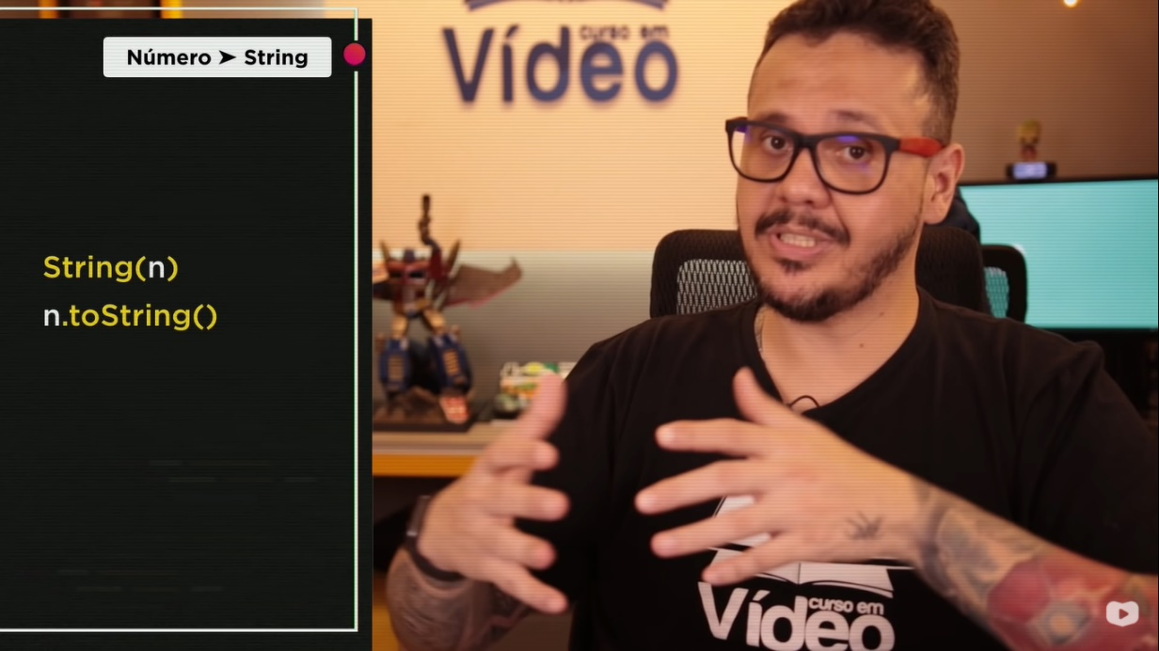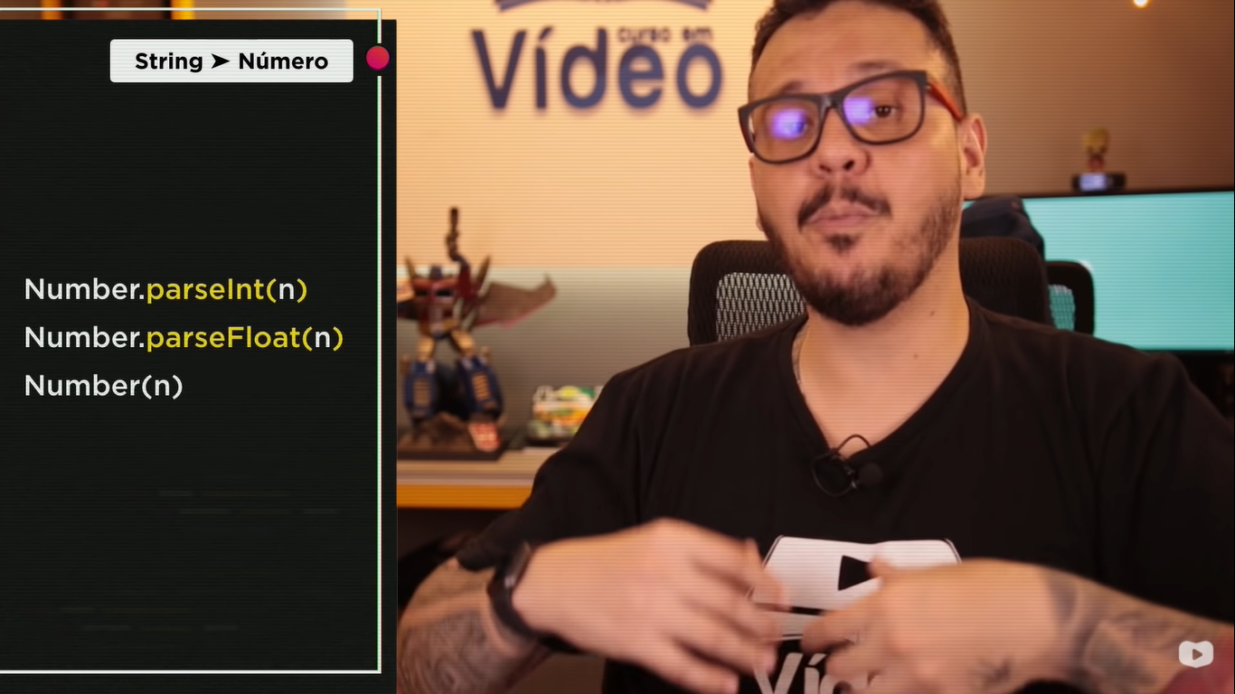

**Formatando String**

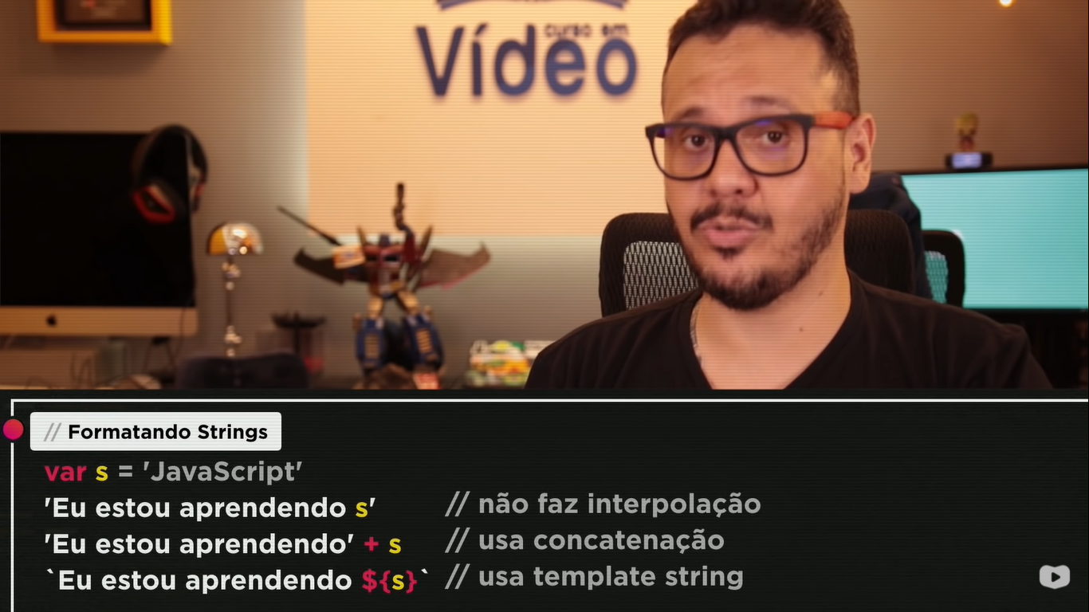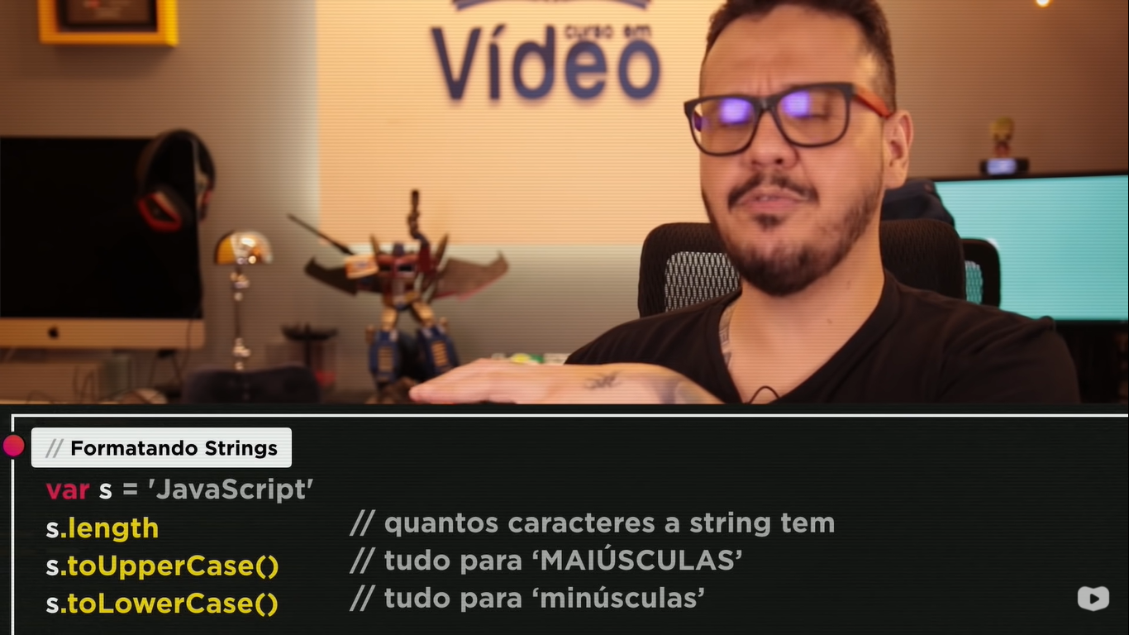

**Formatando Números:**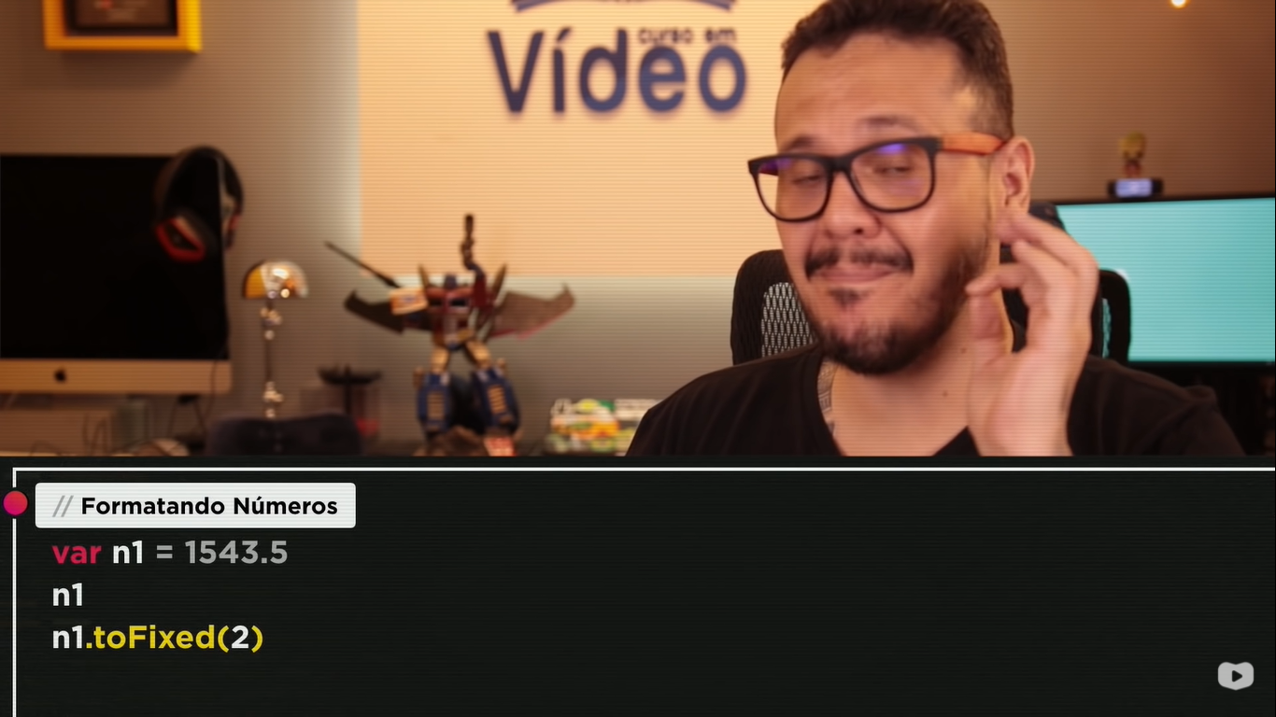

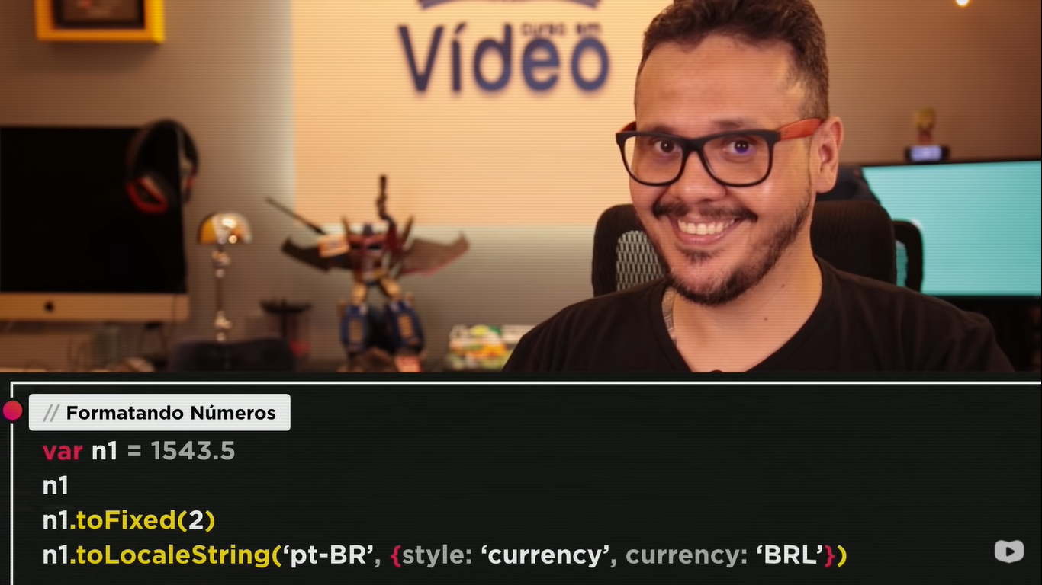

**Aula 07 parte 1 - Operadores – Aritméticos e Atribuição**

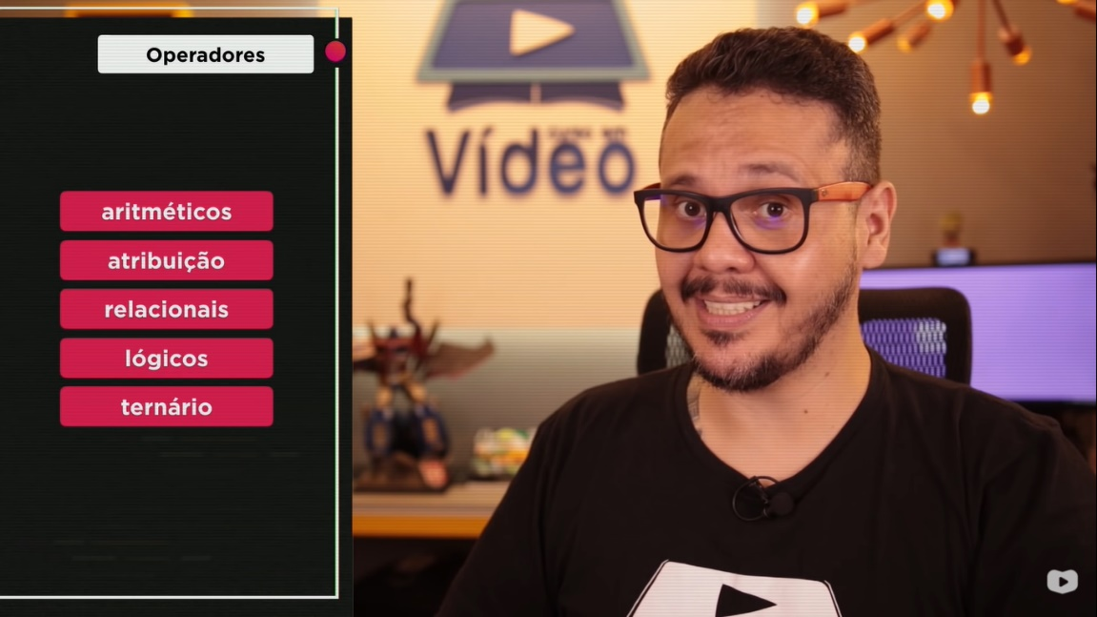

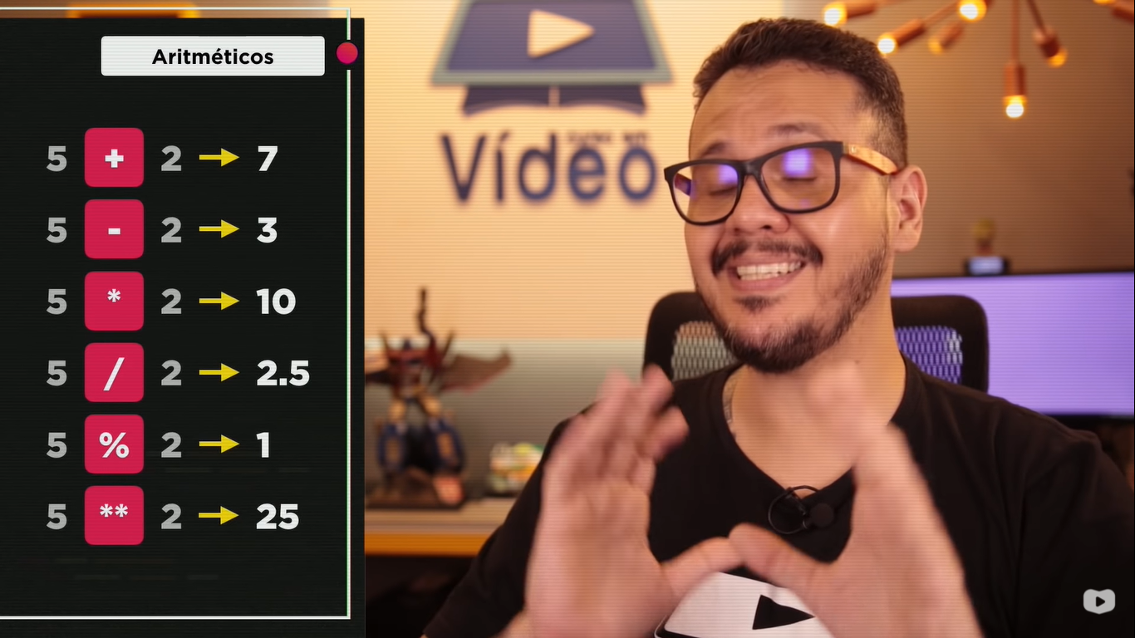

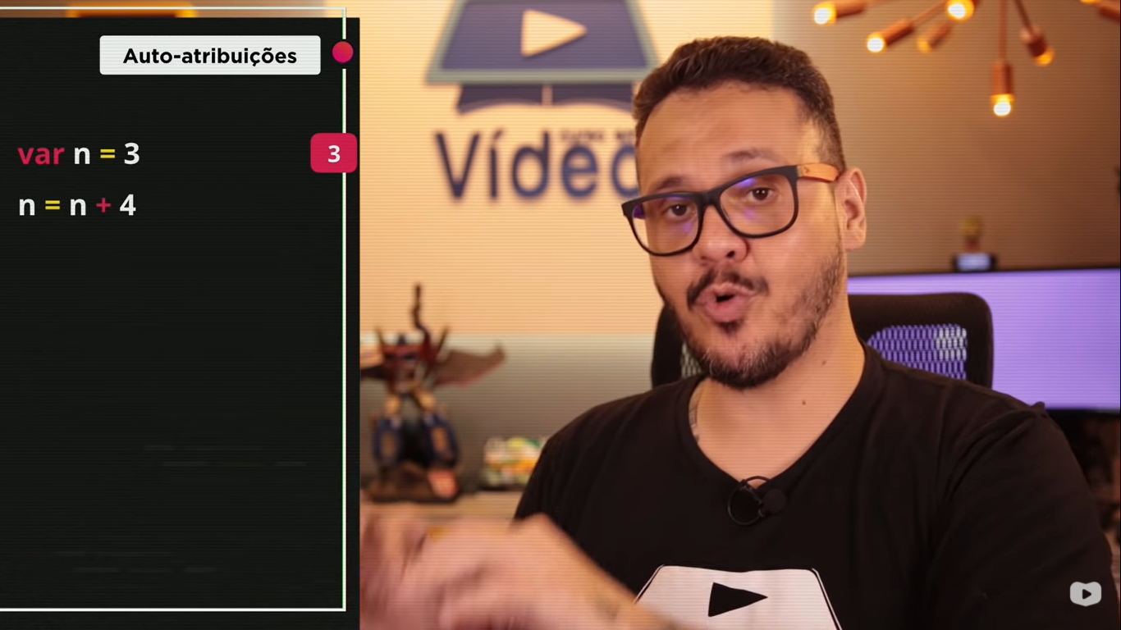

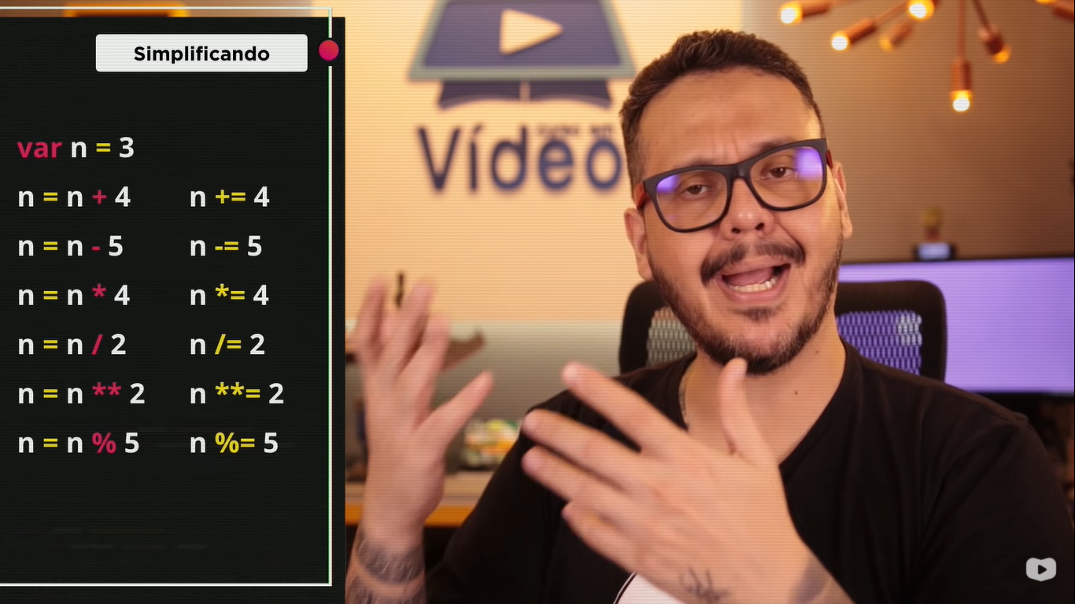

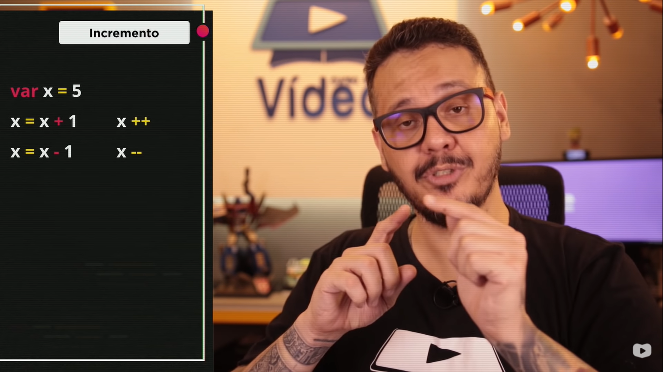

**Aula 7 Parte 2**

**Relacionais, lógicos e ternário**

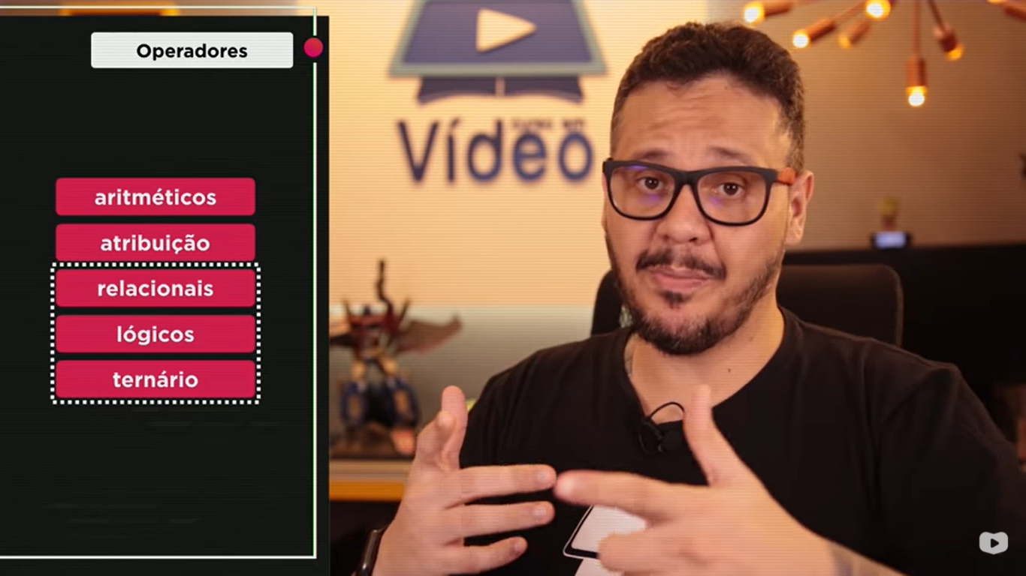

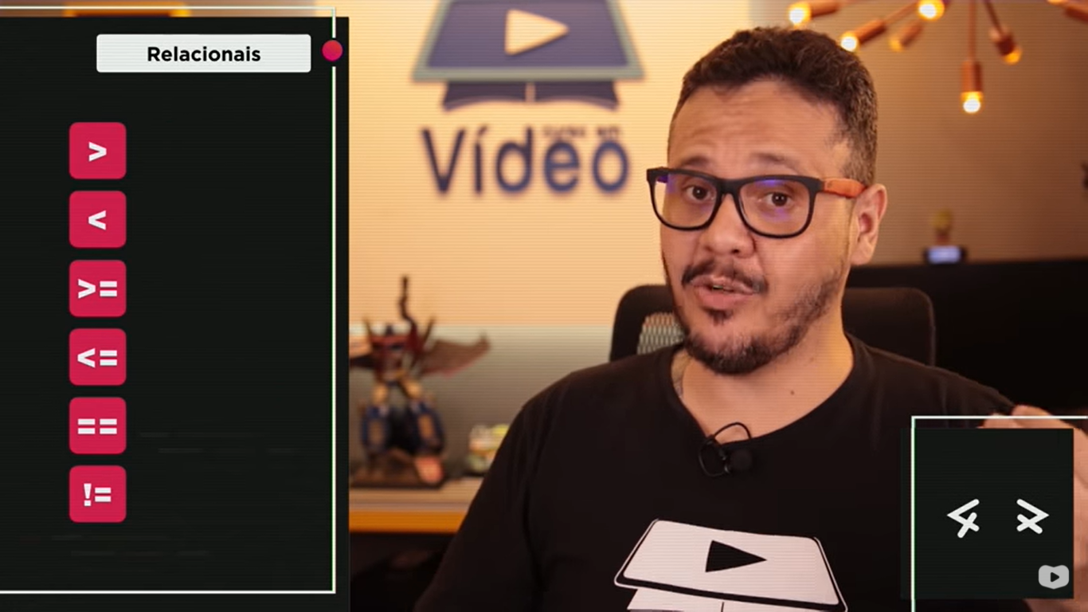

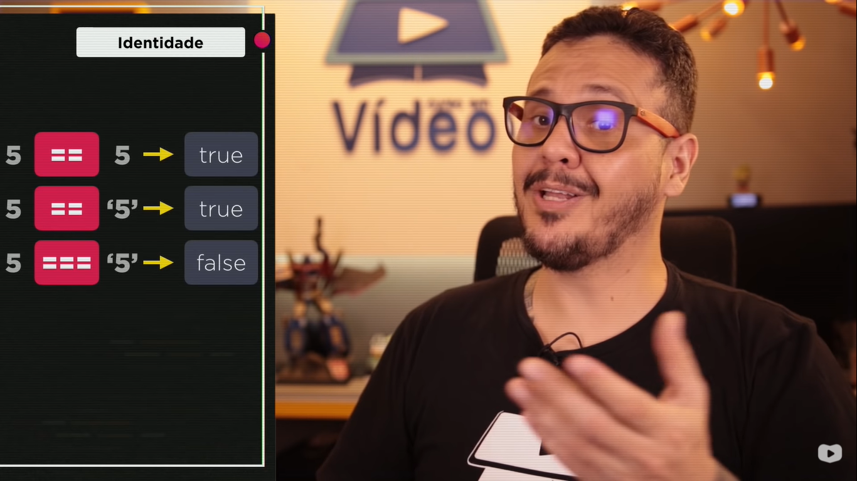

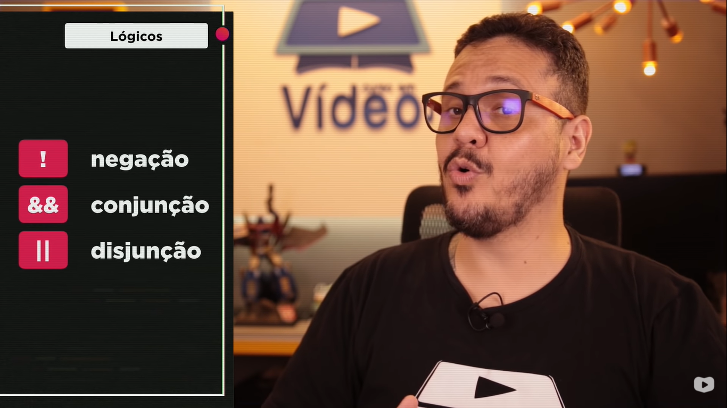

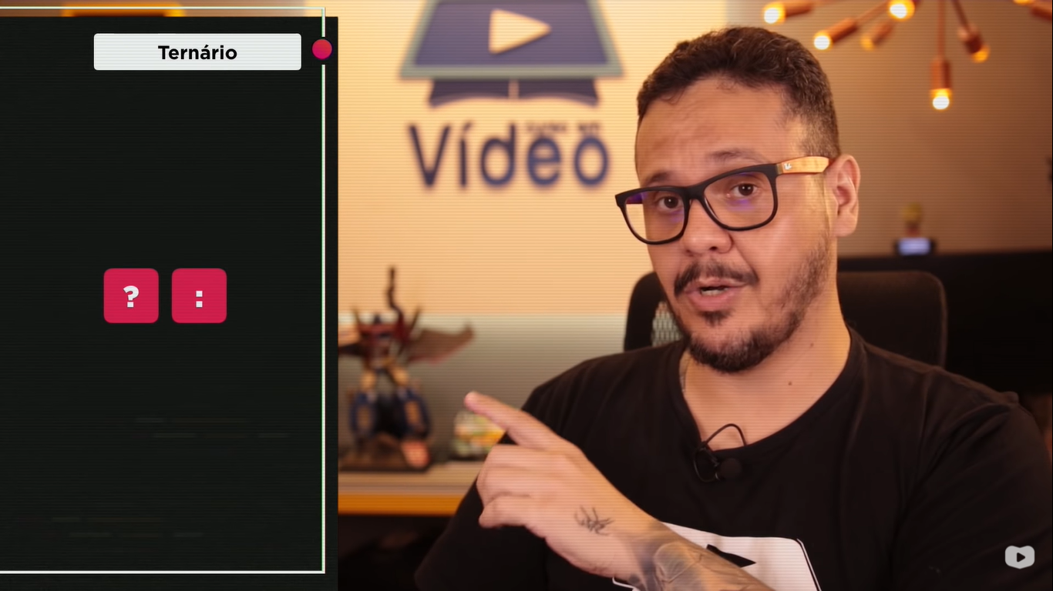

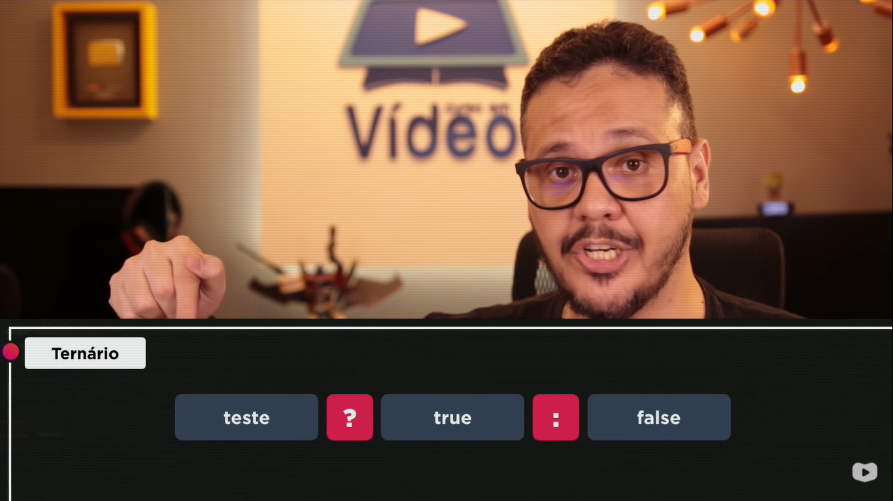

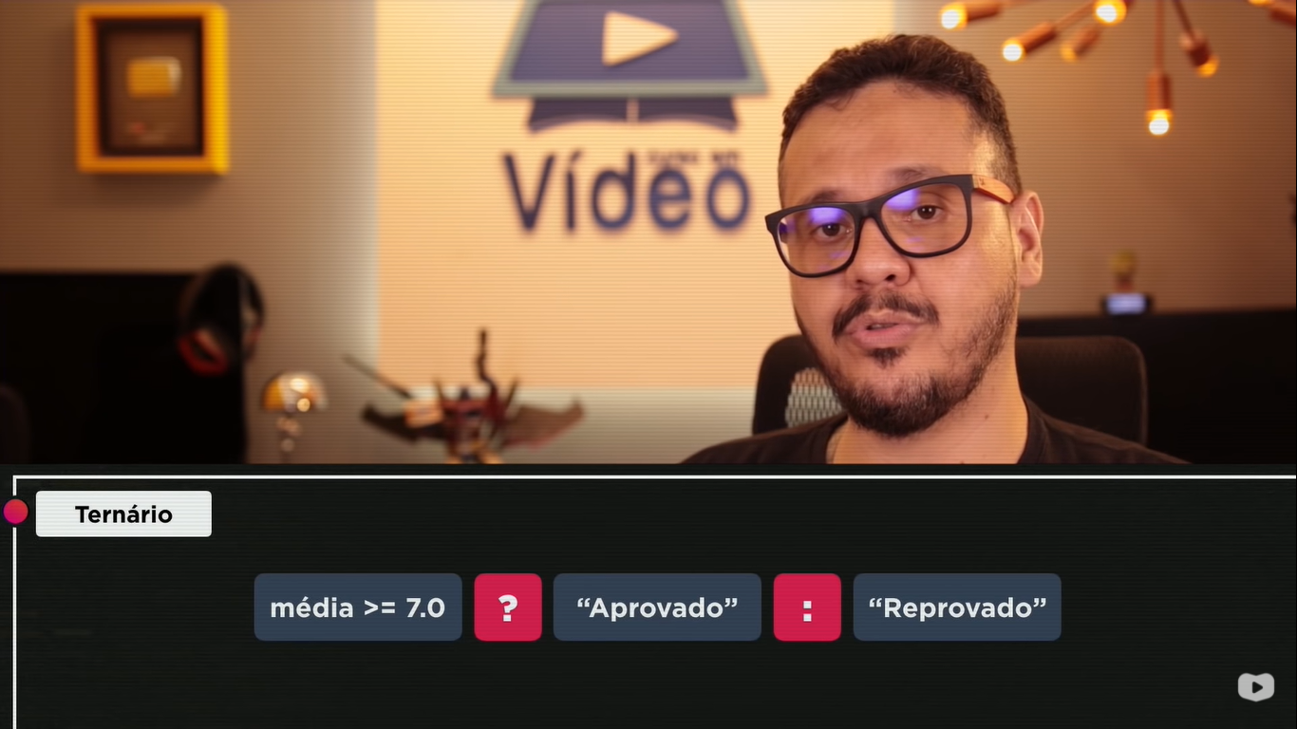

**Introdução – Módulo C**

**Aula - 09**

**Dom: Document Object Model**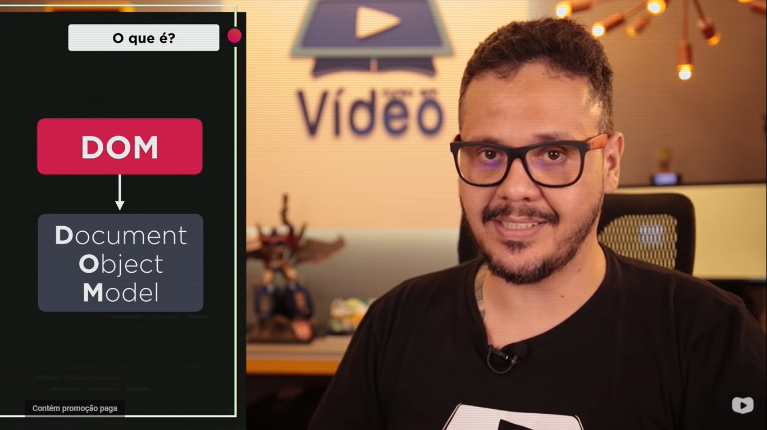

**Árvore Dom**

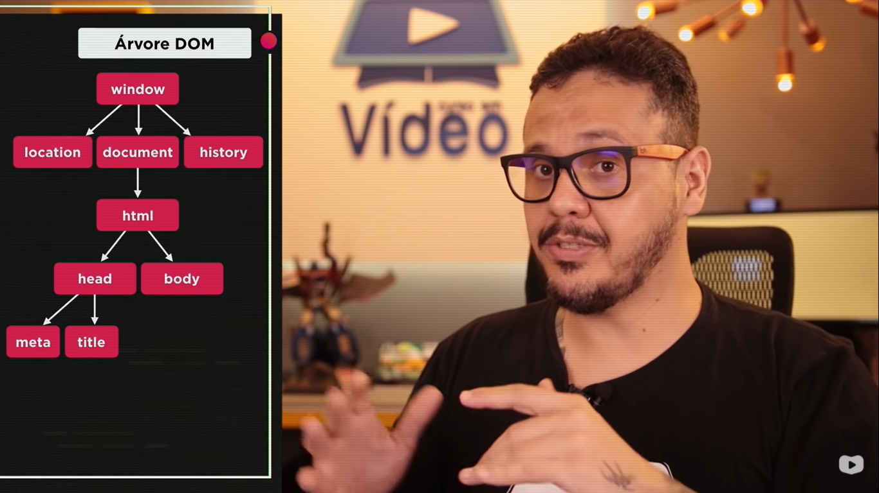

**Selecionando**

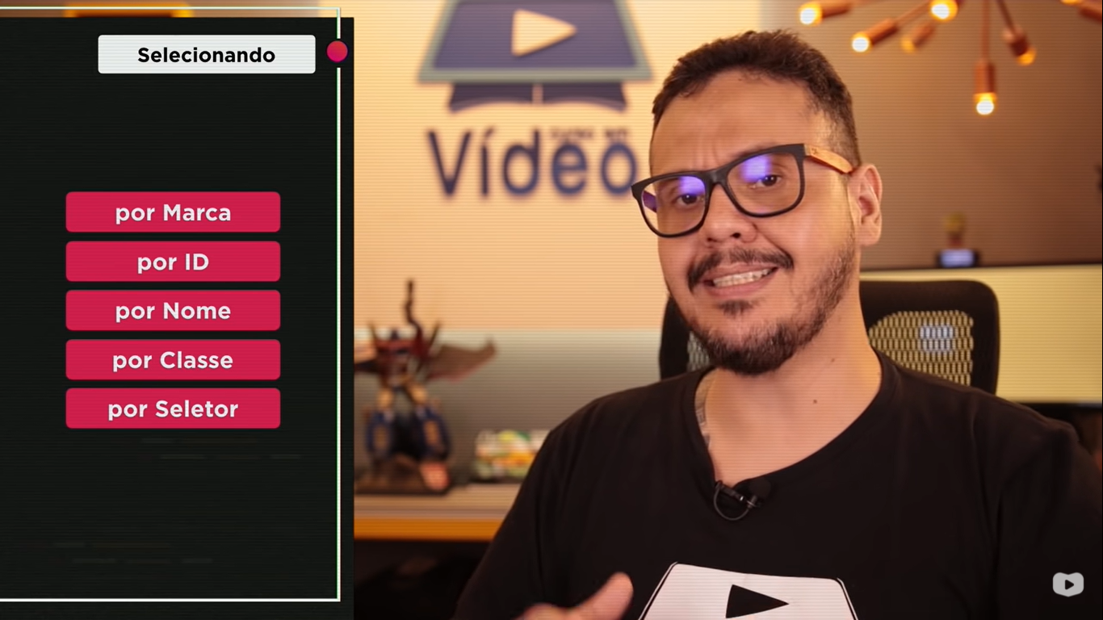

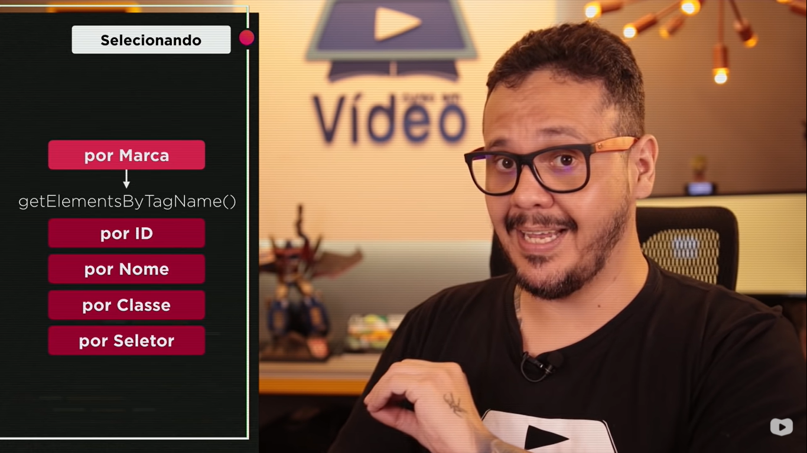

**Selecionando: Por marca**

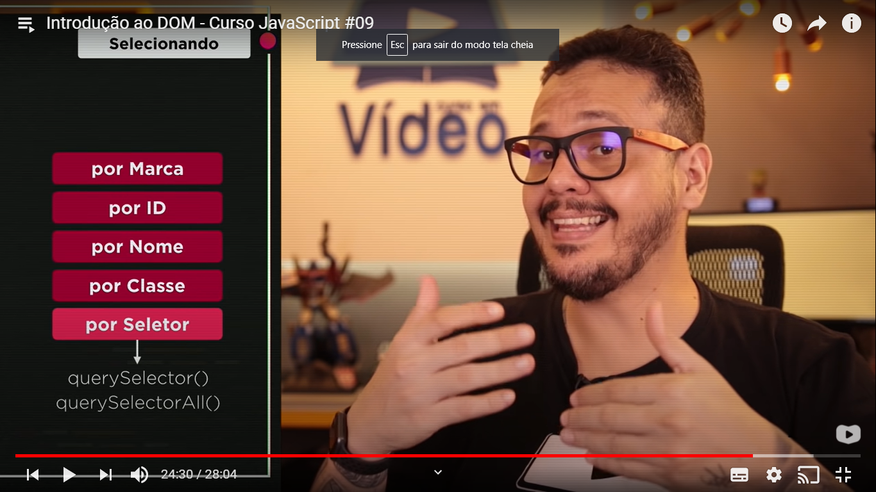

**Por Seletor = querySelector()**

**Aviso: Navegadores mais antigos não terão Suporte, por ser uma versão mais recente do EcmaScript**

**Aula 10**

**Eventos dom:**

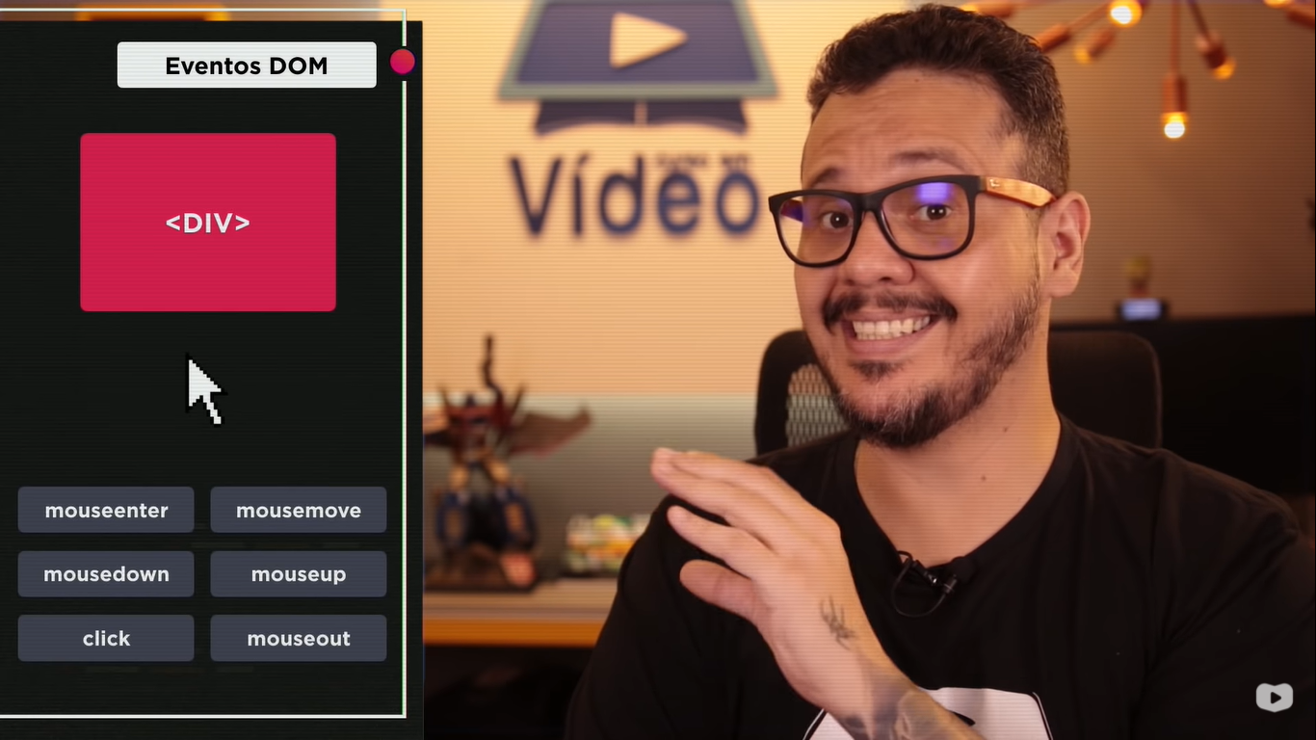

Referência MDN para mouse events  
<https://developer.mozilla.org/pt-BR/docs/Web/Events>

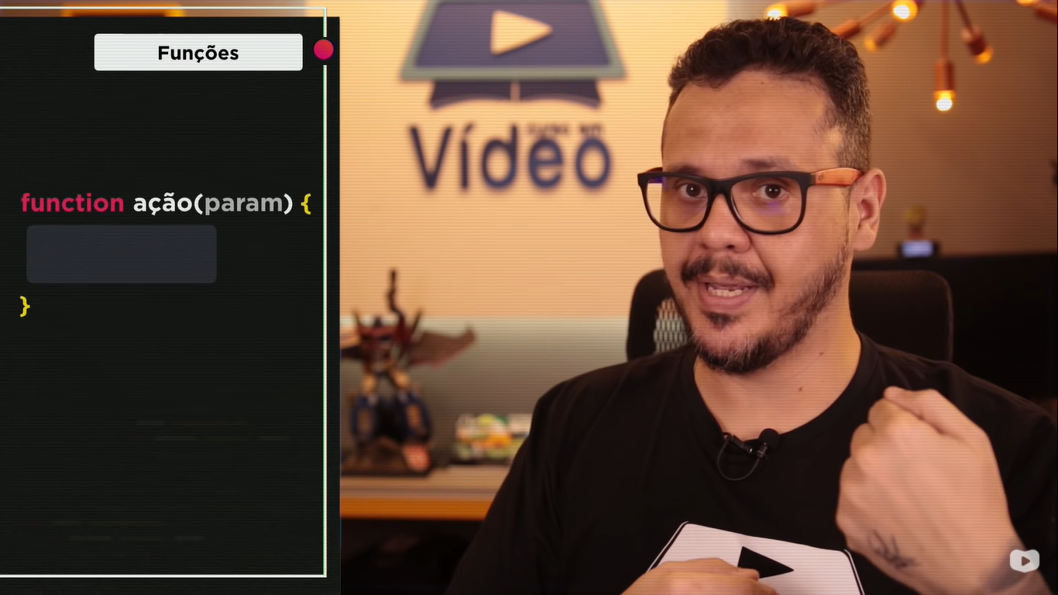

**Funções**

Um conjunto de linhas que serão executadas quando o evento ocorrer.

**Aula 11**

Condições parte 1:

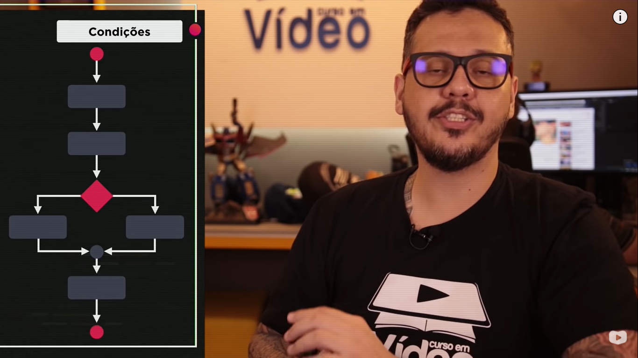

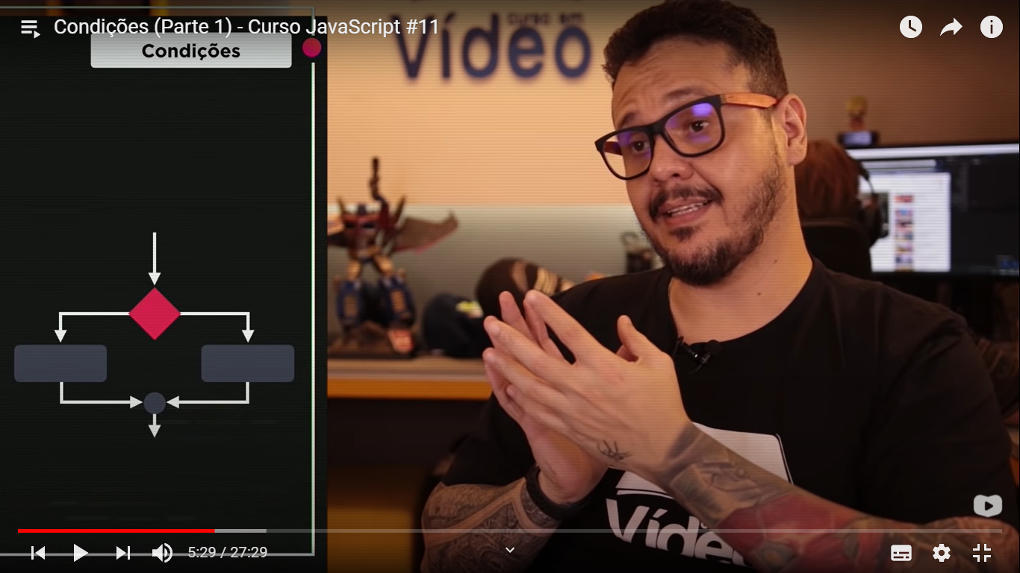

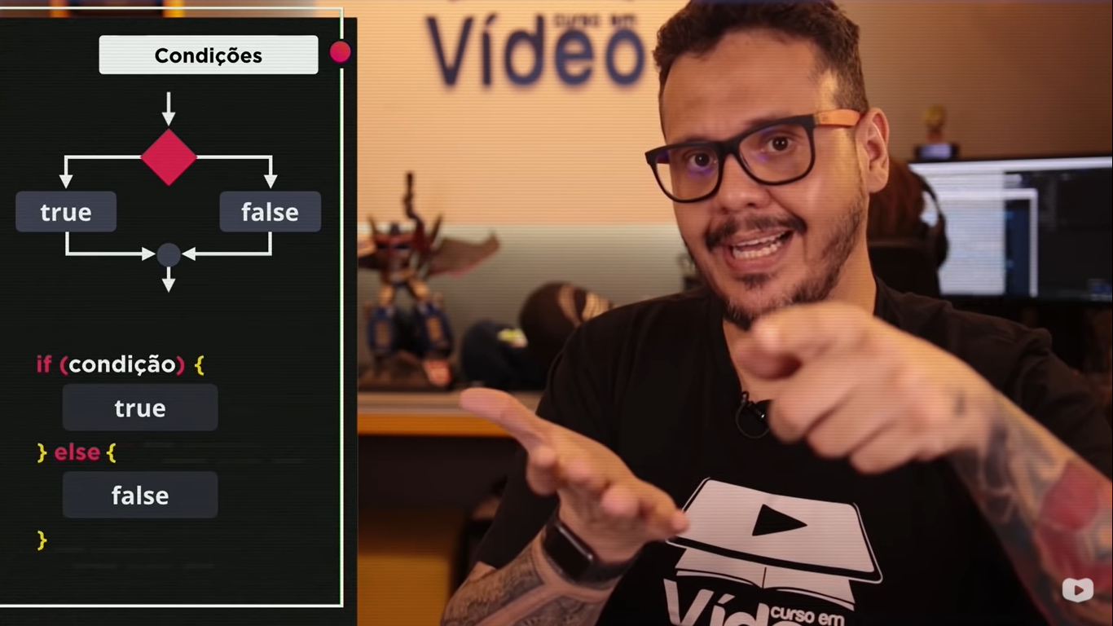

Condições (Parte 2) - Curso JavaScript #12

Condições Aninhadas – bonecas russas

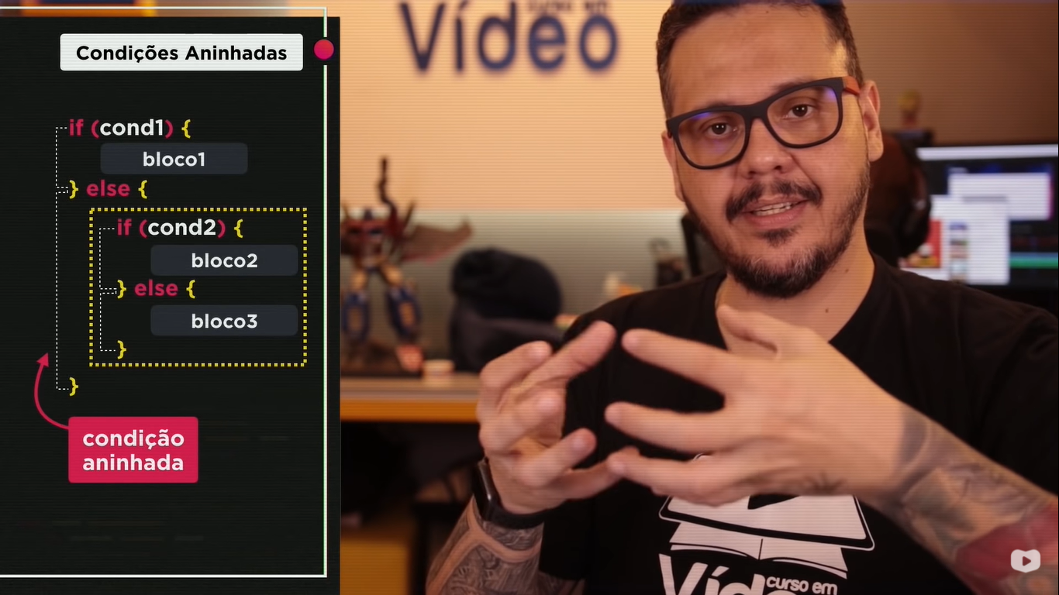

Condições Múltiplas - CASE

